2018 IFT 美國國際食品科技展覽會 徵展中！
立即報名可獲國貿局國際參展補助，歡迎來電協會(02-2751-2777*203)洽詢!
IFT展官方網站 展後報告 2017展後報告 (點擊進入連結)
2018年7月15日~18日‧ 美國 芝加哥
美國食品科技學會自1939年創立，美國國際食品科技展覽會(IFT) 是由美國食品技術協會 (Institute of Food Technologists) 主辦，旨於提供食品科學研究人員與相關從業人員可相互交流之機構，主辦之研討會暨食品展為美洲地區規模最負盛名、最具影響力之展覽，本年度會議於拉斯維加斯的 Sands Expo 會議中心舉行， 5 天中分為 246 多個場次、進行 700 多個科學研究報告，涵蓋包括食品化學、食品分析、食品工程、食品微生物、食品安全、產品開發、品質控制、感官品評及消費者測試等領域，會上發表的各類論文展示食品科技領域最新成果進展，來自90多個國家超過 20000 人與會，吸引研發和產品開發專業人員，以及銷售和營銷，採購和政府/監管機構的高級管理人員和專業人士。有來自美國及世界40多個國家的1200餘家公司參展，絕大多數都只少參展兩次，故可藉由參展廠商反映全球食品工業發展之趨勢。
此外參與IFT展會亦是TQF驗證制度邁向國際的前哨站，可各國交流驗證制度，進一步推廣TQF的驗證制度，同時亦展出本會的驗證產品，推廣台灣優良食品，並積極協助會員廠商參與海外拓銷，創造台灣食品外銷經濟。
攤位費用10*10m²為USD$3,595，轉角外另加USD$200。
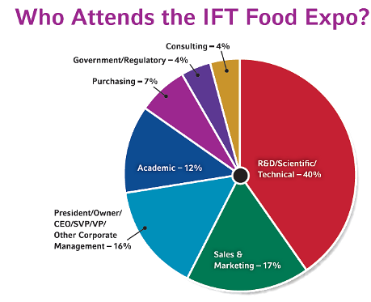
平面位置圖請參考網址(藍色區塊) https://goo.gl/SJWAAr
請洽TQF協會 徐小姐 hsucc@tqf.org.tw 02-2751-2777 #203

